PROGETTI EXTRACURRICULARI
SCUOLA SECONDARIA E. MONTALE
2025/2026
Area STEM
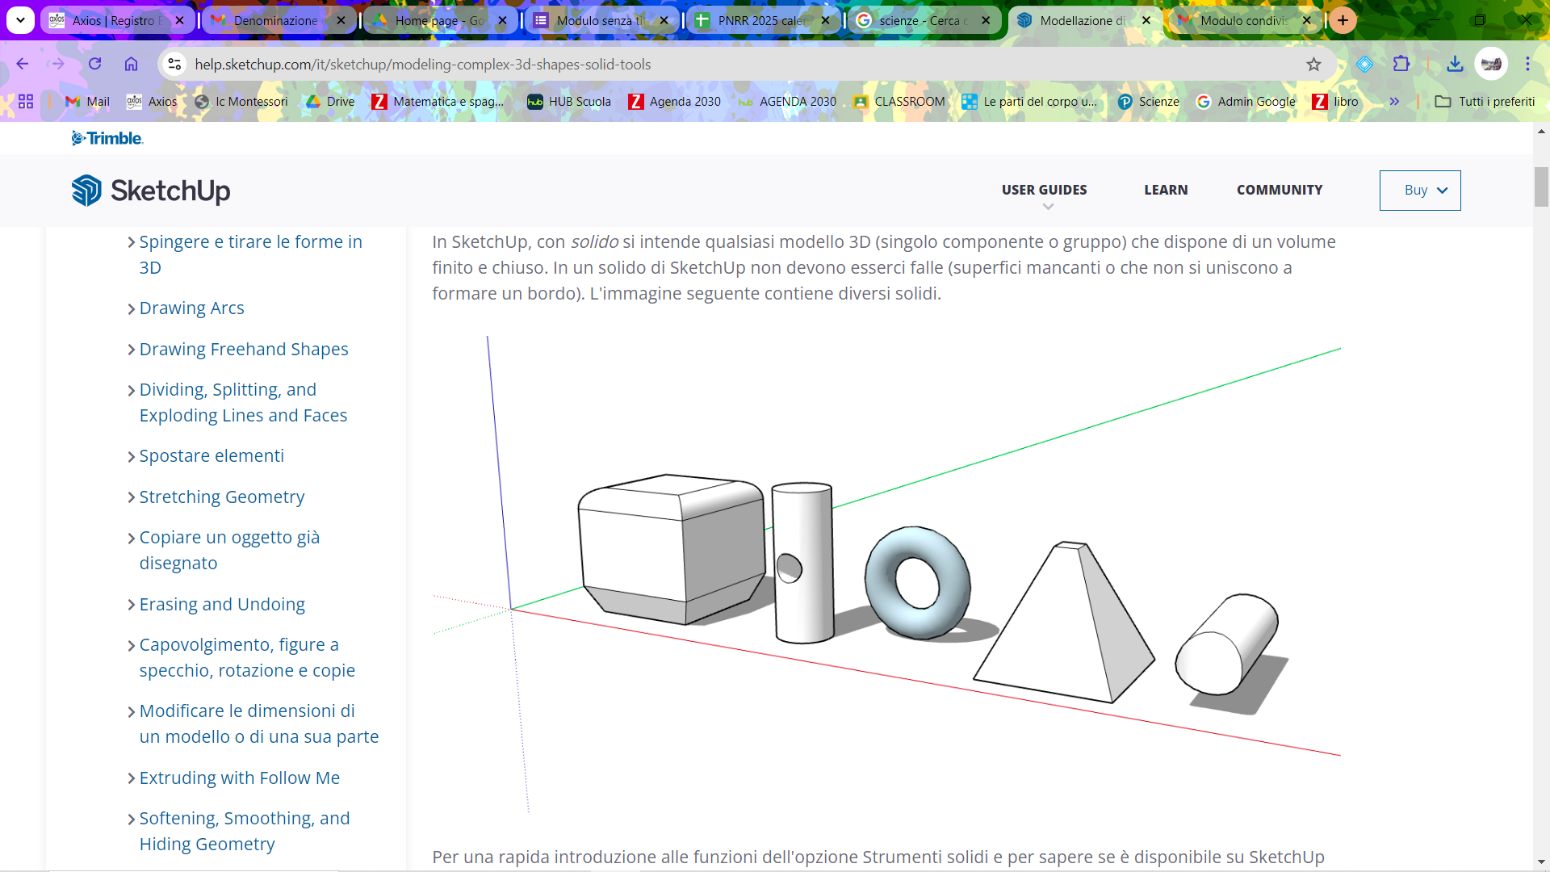

Disegniamo con il Computer

Area? | Per chi? | Quando? |  | Periodo
STEM: ambito tecnologico-  artistico | Classi seconde e terze | giovedì | 14-16 | da novembre a maggio
Che cosa? Corso base per imparare a utilizzare il Cad bidimensionale (LIBRECAD) e tridimensionale (SKETCHUP) per il disegno tecnico architettonico. Gli alunni potranno familiarizzare con il disegno tecnico CAD sia bidimensionale che tridimensionale, utile sia per il percorso di studi che intraprenderanno nella scuola superiore, quindi con funzione di orientamento, sia per imparare i primi rudimenti per l'utilizzo dei nuovi dispositivi a breve disponibili, elargiti con i fondi del Pnrr (stampanti 3D etc). Potranno collaborare a piccoli progetti di composizione di disegno digitale, utili alla scuola, affiancando il docente responsabile.

Area Linguistica
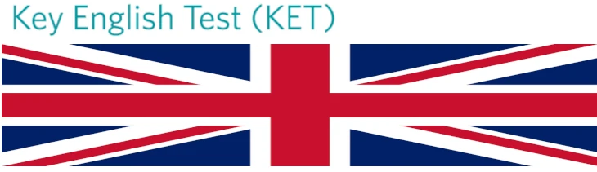
KET
(KEY ENGLISH TEST): CERTIFICAZIONE CAMBRIDGE EXAMS LEVEL A2

Area? | Per chi? | Quando? | Periodo
Linguistica | Classi terze | Venerdì pomeriggio | Novembre - Marzo

Che cosa? Il Cambridge English Key for Schools dimostra l’abilità degli studenti di utilizzare l’inglese scritto e parlato quotidianamente a un livello base (da A1 a B1 del QCER, il Quadro Comune Europeo di Riferimento per la conoscenza delle lingue straniere). La preparazione sarà finalizzata al raggiungimento dell’obiettivo finale, l’esame KET. Per questa ragione si punterà molto sull’allenamento delle varie abilità, dall’ascolto alla conversazione, soffermandosi sul lessico e sugli errori grammaticali più ricorrenti.

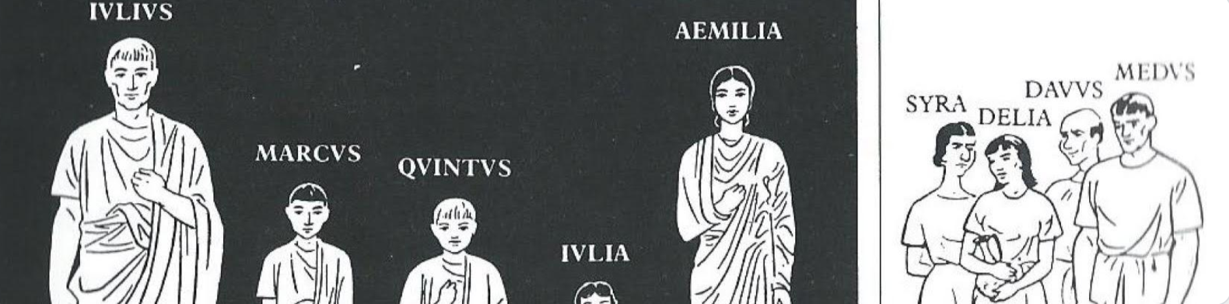
Latino
Area? | Per chi? | Quando? |  | Periodo: I o II quadrimestre
Linguistica | Classi terze | giovedì | 14-16  (totale 15 incontri) | da ottobre | a gennaio
 | Classi seconde | mercoledì | 14-16  (totale 10 incontri) | da febbraio | ad aprile

Che cosa? Il corso si propone di avvicinare allo studio della lingua latina, anche a scopo orientativo, introducendo alcuni elementi fondamentali.

Area MUSICALE

Musical
Area? | Per chi? | Quando? |  | Periodo: II Quadrimestre
Espressiva e musicale | Tutte | giovedì | 13:40- 15:40 | da gennaio a giugno

Che cosa? Realizzare e mettere in scena una riduzione del musical teatrale "The Addams Family" della durata di 45-60 minuti. L'obiettivo non è solo creare uno spettacolo, ma utilizzare il processo di produzione teatrale come un potente mezzo educativo e formativo. Il musical offre un'occasione unica per affrontare, in modo leggero e divertente, temi profondi e rilevanti per l'età dei ragazzi, come la crescita, il primo amore, la gestione dei conflitti familiari e l'accettazione della diversità.


Coro
Area? | Per chi? | Quando? |  | Periodo: II Quadrimestre
Espressiva e musicale | Tutte | mercoledì | 13:40- 15:40 | da gennaio a maggio

Che cosa? Il laboratorio di coro è uno spazio rivolto a tutti i ragazzi e le ragazze della scuola media in cui si impara ad esprimersi tramite l’uso della propria voce e attraverso la condivisione di momenti musicali insieme

Area ARTISTICA

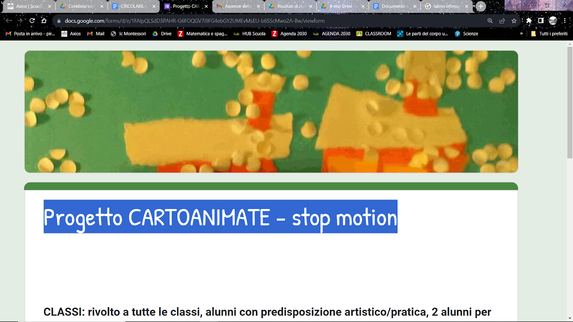
Carto Animate - stop motion

Area? | Per chi? | Quando? |  | Periodo
Artistica | tutte le classi | giovedì | 14-16 | da novembre a maggio
Che cosa? Gli alunni si cimenteranno nella realizzazione di brevi filmati con la tecnica della stop motion con carta ritagliata. Esercizi in stop motion: progettazione, esecuzione delle parti da animare, montaggio, suono ed effetti.


Pittura

Area? | Per chi? | Quando? |  | Periodo
Artistica | Classi seconde e terze | giovedì | 13:40-15:40 | da novembre a maggio

Che cosa? Laboratorio artistico rivolto ai ragazzi delle classi seconde e terze che desiderano approfondire la tecnica pittorica.


Scuolina di Fotografia

Area? | Per chi? | Quando? |  | Periodo: II Quadrimestre
Artistica | tutte le classi | giovedì | 14-16 | da ottobre | a maggio

Che cosa? Esercizi di fotografia: tecnica ed espressione, attività laboratoriale.

Supporto allo studio
TOP
Area | Per chi? | Quando? | Periodo:
Supporto allo studio | Tutti | 2 volte a settimana, incontri on line di un’ora e mezza | tre mesi

Che cosa? Attività di supporto al lavoro individuale all’interno di un piccolo gruppo. Un’iniziativa promossa da Fondazione Cariplo, Università Bocconi, Università Bicocca e Centro Italiano Aiuti infanzia a favore degli alunni delle scuole secondarie di I grado che offre a studenti/esse in difficoltà nell’apprendimento scolastico un supporto allo studio da parte di studenti universitari volontari. Nello specifico l'attività si svolge online e prevede complessivamente 36 ore ad alunno in rapporto uno a uno distribuite in due incontri alla settimana da un’ora e mezza ciascuno (copertura di circa tre mesi) durante i quali, attraverso la piattaforma Tutornow, il tutor fornisce aiuto nello svolgimento compiti/studio nelle materie di Italiano, Matematica, Inglese.

